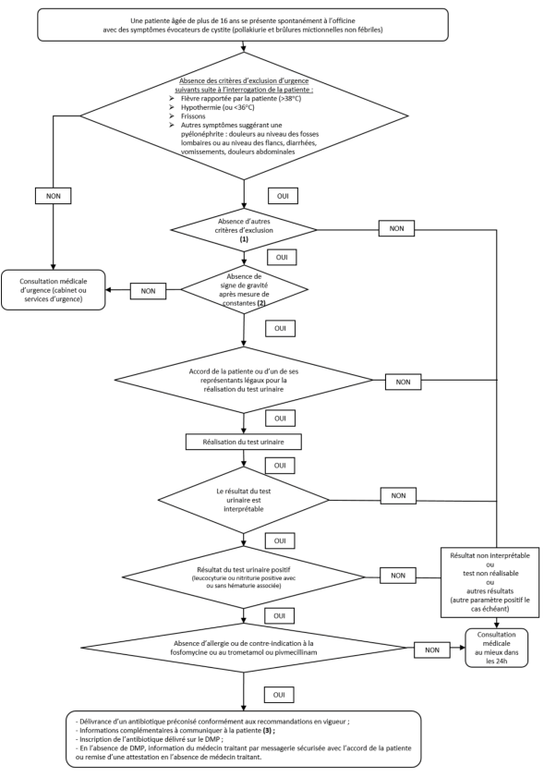

# **Source :** [Arrêté du 17 juin 2024 fixant les modalités de délivrance de médicaments sans ordonnance après la réalisation d'un test rapide d'orientation diagnostique, les modalités de formation spécifique des pharmaciens d'officine en la matière et précisant les conditions de recours à une ordonnance de dispensation conditionnelle](https://www.legifrance.gouv.fr/jorf/id/JORFTEXT000049734400#:~:text=Cette%20d%C3%A9livrance%20est%20conditionn%C3%A9e%20%C3%A0,non%20compliqu%C3%A9e%20chez%20la%20femme.)